МУНИЦИПАЛЬНОЕ БЮДЖЕТНОЕ ОБРАЗОВАТЕЛЬНОЕ УЧРЕЖДЕНИЕ ДОПОЛНИТЕЛЬНОГО ОБРАЗОВАНИЯ

«ДОМ ДЕТСКОГО ТВОРЧЕСТВА РУДНИЧНОГО РАЙОНА Г. КЕМЕРОВО»

650002 г. Кемерово, пр. Шахтеров, 46-б, тел/факс 64-22-30

E-mail mou.dod.ddt@bk.ru

**Методическая рекомендация**

**«Диагностика музыкальных способностей детей**

**в игровых тестах»**

**к дополнительной общеразвивающей программе**

**«Русские народные инструменты фольклорной традиции»**

|  |
| --- |
| **Составитель:** |
| **Сивова Татьяна Васильевна** |
| педагог дополнительного образования |

**КЕМЕРОВО 2015**

**пояснительная записка**

Музыкальные способности – это совокупность (система) психомоторных, чувственно-эмоциональных и рациональных функциональных свойств индивида, проявляющихся в его эмоциональной отзывчивости на музыку и успешной реализации музыкальной деятельности.

В изучении музыкальности необходимо применять не только специфические (собственно музыкальные) методы, но и общепсихологический инструментарий исследования свойств личности.

Предлагаемые методические рекомендации диагностики музыкальных способностей детей представляют собой систему игровых тестов, направленных на изучение структурных компонентов музыкальности: звуковысотного, темпо-метроритмического, тембрового, динамического, гармонического (ладового), формообразующего чувства; эмоциональной отзывчивости на музыку как главного компонента музыкальности, а также когнитивного, операционального и мотивационного компонентов музыкально-эстетических вкусов детей.

Преимущества предлагаемых тестов состоят в том, что они:

1) опираются не только на оценку знаний, но и на изучение познавательной деятельности в целом (в нашем случае, специфики музыкально-мыслительной деятельности);

2) применимы для массового исследования;

3) дают сравнимые между собой результаты.

Рекомендуемая методика диагностики музыкальных способностей детей может использоваться как индивидуально, так и в группах до 9 – 13 человек.

Мотивирующим аспектом организации выполнения тестовых заданий выступает **игровая форма** их предъявления.

До предъявления музыкальных игр-тестов педагог должен установить доверительные отношения с ребенком, используя «нейтрально-развлекательный» игровой материал и, лишь затем, вовлечь ребенка в диагностическую ситуацию. Необходимо помнить, что педагог должен убедиться в том, что ребенок понял суть задания.

При любом результате выполнения диагностических заданий педагог должен избегать оценочных суждений, подкрепляя стремление ребенка играть в предложенную ему музыкальную игру своей заинтересованностью в его действиях.

При групповом обследовании детей педагогу будет необходима помощь ассистента. Здесь еще раз следует отметить, что атмосфера во время тестирования должна быть спокойной, исключительно доброжелательной, психологически комфортной.

**Практические диагностические тесты**

***1. Диагностика чувства ритма***

* *Тест - игра «Ладошки»*

**Цель:** выявление уровня сформированности метроритмической способности.

*Стимулирующий материал*

1. Детская песня «Дин-дон»

2. Детская песня «Петушок»

3. М. Красев «Елочка»

Педагог предлагает ребенку спеть песню и одновременно прохлопать в ладоши ее метрический рисунок. Затем ребенку предлагается «спрятать» голос и «спеть» одними ладошками.

*Критерии оценки:*

1. точное, безошибочное воспроизведение метрического рисунка одними ладошками на протяжении всех 8 тактов – *высокий* уровень;
2. воспроизведение метра с одним-двумя метрическими нарушениями и с некоторой помощью голоса (пропевание шепотом) – *средний* уровень;
3. адекватное метрическое исполнение с пением 4-5 тактов – *слабый* уровень
4. неровное, сбивчивое метрическое исполнение и при помощи голоса – *низкий* уровень.

***2. Диагностика звуковысотного чувства (мелодического и гармонического слуха)***

* *Тест - игра «Гармонические загадки»*

**Цель:** выявить степень развития гармонического слуха, т.е. способности определять количество звуков в интервалах и аккордах, а также характер звучания в ладовых созвучиях.

Педагог исполняет созвучие (интервал или аккорд) и затем предлагает ребенку отгадать сколько звуков «спряталось» в нем, а также определить как звучит созвучие: весело или грустно. Следует исполнить 10 созвучий.

*Критерии оценки:*

* слабый уровень – угадано ребенком 1-3 созвучия
* средний уровень – угадано ребенком 4-7 созвучий
* высокий уровень – угадано ребенком 8-10 созвучий
* *Тест - игра «Повтори мелодию»*

**Цель:** определить уровень развития произвольных слухо-моторных представлений:

* вокального типа, т. е. возможностей управлять мускулатурой голосовых связок в соответствии со слуховыми представлениями интонационного эталона мелодии;
* инструментального типа, т. е. возможности подбирать по слуху на инструменте (фортепиано) мелодический образец.

*Стимулирующий материал* могут составить простые попевки или песенки.

Ребенку предлагается:

* спеть любую известную ему песенку;
* повторить голосом мелодию, сыгранную педагогом на инструменте;
* подобрать по слуху на инструменте предложенную мелодию.

*Критерии оценки:*

* слабый уровень – последовательное исполнение звуков вверх или вниз по направлению к тоническому звуку в диапазоне терции;
* средний уровень – опевание тоники и последовательное исполнение тетрахорда (вверх - вниз по направлению к тонике) в удобном для ребенка диапазоне;
* высокий уровень – опевание, последовательное и скачкообразное (на кварту, квинту, малую или большую сексты) исполнение мелодических линий в диапазоне октавы и более.

***3. Диагностика чувства тембра***

* *Тест - игра «Тембровые прятки»*

**Цель:** выявление уровня развития тембрового слуха по показателю адекват-

но дифференцированного определения инструментального или вокального звучания одной и той же мелодии.

*Стимулирующий материал* составляет аудиозапись музыкального фрагмента в исполнении:

* детского голоса;
* женского голоса;
* мужского голоса;
* хора;
* струнных инструментов;
* деревянных духовых инструментов;
* медных духовых инструментов;
* оркестра.

Ребенку предлагается прослушать аудиозапись музыкального фрагмента в различных исполнениях и определить тембровое звучание музыки.

*Критерии оценки:*

* низкий уровень развития тембрового чувства – адекватное определение только однородных тембров;
* средний уровень – адекватное определение однородных тембров и смешанных тембров;
* высокий уровень – адекватное определение различных тембровых соотношений в исполнении предъявленного музыкального фрагмента.

***4. Диагностика динамического чувства***

* *Тест - игра «Мы поедем в «Громко-тихо»*

**Цель:** определение способности адекватной аудиально-моторной реакции на динамические изменения (силу выражения) инструментального и вокально-инструментального стимула.

*Стимулирующий материал:*

* Барабан или бубен;
* фрагменты музыкальных пьес: Х. Вольфарт «Маленький барабанщик»;

К.Лонгшамп – Друшкевичова «Марш дошкольников».

Ребенку предлагается поиграть в «громко-тихо». Педагог играет на фортепиано, а ребенок – на бубне или барабане. Ребенку предлагается играть так, как играет педагог: громко или тихо. Адекватное исполнение контрастной динамики «форте-пиано» оценивается в 1 балл.

Затем педагог исполняет музыкальный фрагмент так, чтобы звучание музыки то усиливалось, то ослаблялось; ребенку предлагается повторить динамику звучания на барабане или бубне. Адекватное динамическое исполнение «крещендо» и «диминуэндо» оценивается в 2 балла; всего – 4 балла.

*Критерии оценки:*

* слабый уровень динамического чувства – 1 балл;
* средний уровень – 2 - 3 балла;
* высокий уровень – 4 - 5 баллов.

***5. Диагностика чувства музыкальной формы***

* *Тест - игра «Незавершенная мелодия»*

**Цель:** выявить уровень развития чувства завершенности (целостности) музыкальной мысли.

*Стимулирующий материал* подбирается педагогом самостоятельно.

Ребенку предлагается прослушать несколько мелодий и определить, какие из них прозвучали полностью, а какие «спрятались» раньше времени.

Стимулирующий материал строится в следующем порядке:

1-я мелодия – не доигрывается последний такт;

2-я мелодия – доигрывается до конца;

3-я мелодия – не доигрывается последняя фраза мелодии;

4-я мелодия – прерывается на середине второй фразы (из четырех);

5-я мелодия – доигрывается до конца.

*Критерии оценки:*

* слабый уровень – правильно определены 1-2 пункты;
* средний уровень – правильно определены 3-4 пункты;
* высокий уровень – правильно определены все 5 пунктов.

***6. Диагностика эмоциональной отзывчивости на музыку***

* *Тест «Музыкальная палитра»*

**Цель:** изучение способности к эмоциональной отзывчивости на музыку.

*Стимулирующий материал:* музыкальные пьесы из «Детского альбома» П. И. Чайковского:

1. «Утреннее размышление»

2. «Сладкая греза»

3. «Баба-Яга»

4. «Болезнь куклы»

5. «Игра в лошадки»

Ребенку предлагается прослушать данные музыкальные пьесы и попробовать определить, какое настроение у него вызывает каждая из них, какие образы представляются во время звучания музыки.

1-й *(вербальный)* вариант задания: подобрать слова, подходящие ребенку для выражения его переживания музыки;

2-й *(невербально-художественный)* вариант задания: ребенку предлагается нарисовать образы, картинки, которые ему представляются во время прослушивания музыки;

3-й *(невербально-двигательный)* вариант задания: ребенку предлагается двигаться под музыку так, как ему это представляется во время звучания музыкального фрагмента.

*Критерии оценки:*

* низкий уровень эмоционально-образного осмысления характеризуется *уклонением (*фактическим отказом) ребенка от проекции своих состояний или его неспособностью в ситуации музыкального воздействия даже на простейшее самовыражение своих впечатлений, образов, настроений в невербально-художественной, двигательной или вербальной форме;
* средний (нормативный) уровень развития эмоциональной отзывчивости

характеризуется способностью к *репродуктивной* форме отображения уже имеющегося опыта переживаний, состояний, образов, вызванных воздействием музыкального фрагмента; соответствующей изобразительной и вербальной характеристикой ребенком своих переживаний и мыслеобразов основного содержания музыки (без особых детализаций своего отображения);

* высокий уровень эмоциональной отзывчивости характеризуется *конгруэнтной* характеристикой осмысления эмоционально-образного содержания музыки. Креативность самовыражения ребенка в изобразительной, двигательной и словесной форме проявляется в следующих особенностях формы самовыражения:

1. ***оригинальность*** (необычность, новизна) отображения мыслеобраза, идеи;
2. ***детализация*** (разработанность) своей идеи или образа;
3. ***беглость*** порождения идей, т. е. способность порождать большое количество новых, но адекватных музыкальному воздействию мыслеобразов;
4. ***гибкость,*** т. е. различность типов, видов, категорий идей и мыслеобразов на один музыкальный материал.

* *Тест «Музыкальный магазин»*

**Цель:** изучение практико-ориентированных предпочтений, реального выбора музыкальных ориентаций, характеризующих музыкальные вкусы (поведенческие реакции) личности.

*Стимулирующий материал:* фрагменты аудиозаписи музыкальных произведений различных жанров и направлений:

* народная вокально-хоровая музыка;
* народная инструментальная музыка;
* народная вокально-инструментальная музыка;
* классическая вокально-хоровая музыка;
* классическая инструментально-симфоническая музыка;
* классическая вокально-инструментальная музыка;
* современная классика авангардного направления;
* современная развлекательная музыка;
* духовная музыка.

Ребенку предлагается выбрать в музыкальном магазине понравившуюся музыку. Выбирать можно любое количество музыкальных записей.

*Критерии оценки:*

* низкий уровень музыкально-эстетических вкусов характеризуется выбором лишь развлекательных образцов музыкального искусства;
* средний уровень – выбор двух образцов различных направлений музыкального творчества;
* высокий уровень – проявление интереса к трем (и более) различным музыкальным направлениям (жанрам) с предпочтением классических произведений.

***7. Изучение мотивационного компонента музыкальных вкусов ребенка***

* *Тест «Хочу дослушать»*

Данный тест предполагает естественную ситуацию слушания музыки на музыкальных занятиях с детьми. В качестве стимулирующего материала предлагается набор разнохарактерных фрагментов музыкальных произведений. Диагностической такая ситуация становится в случае, если педагог *намеренно прерывает музыку на кульминационном моменте ее звучания.* Ситуация незавершенности музыкальной формы (образа) вызывает у детей с высокой мотивационной направленностью на музыкальную деятельность ярко выраженную реакцию-просьбу завершения прослушиваемой музыки.

Поэтому после остановки музыки на кульминации педагог обращается к детям с вопросом: будем ли дослушивать музыку до конца или достаточно того, что уже прозвучало?

*Признаки***,** по которым оценивается уровень мотивационной направленности, следующие:

* проявленная потребность в завершении музыкального фрагмента оценивается как *мотивационная готовность* ребенка к развитию своих музыкаль-

ных способностей;

* отрицательное отношение (т. е. отказ от завершения прослушивания) интерпретируется как *несформированная мотивация* музыкальной деятельности

Итоговые показатели уровней развития структурных компонентов музыкальных способностей желательно заносить в специальную индивидуальную карту «Диагностический конструктор» [*(Приложение 1)*](http://festival.1september.ru/articles/609720/pril1.doc), с помощью которой педагог может не только наглядно представить себе как слабые стороны музыкальности и личностной ориентации ребенка (что и должно явиться в дальнейшем основой для конкретизации педагогических задач в музыкально-эстетическом развитии ребенка), так и «сильные» структурные характеристики его музыкальности, способные служить опорой в построении эффективной педагогической работы в развитии личности ребенка.

Дополнительно диагностику музыкальных способностей детей можно отслеживать через проведение фольклорных праздников, поскольку в жизни детей младшего школьного возраста праздники и развлечения занимают немалое место. Сценарий фольклорного праздника «На нашей ярмарке – смех да веселье!» представлен в *Приложении 2.* Нотное сопровождение фольклорного праздника представлен в *Приложении 3.*

Уже при подборе фольклорного материала для освоения его детьми на музыкальных занятиях необходимо иметь готовый продуманный сценарий, где произведения как музыкального, так и немузыкального фольклора компонуются по принципу контрастности характера исполнения, использования различных видов музыкально-художественной деятельности детей.

**Приложение 1**

**Индивидуальная карта**

**«Диагностический конструктор»**

Фамилия, имя ребенка

_______________________________________________________________________________

Возраст ребенка

_______________________________________________________________________________

Дата: констатирующего этапа (1)

_______________________________________________________________________________

промежуточного этапа (2)

_______________________________________________________________________________

контрольного этапа (3)

_______________________________________________________________________________

|  |  |  |  |  |  |  |  |  |  |  |  |  |  |  |  |  |  |  |
| --- | --- | --- | --- | --- | --- | --- | --- | --- | --- | --- | --- | --- | --- | --- | --- | --- | --- | --- |
| Уровень  развития | Параметры музыкальных способностей | | | | | | | | | | | | | | | | | |
| Метро-темпо-ритм | | | Чувство тембра | | | Чувство звуковысотности | | | Гармоническое чувство | | | Динамическое чувство | | | Чувство формы | | |
| 1 | 2 | 3 | 1 | 2 | 3 | 1 | 2 | 3 | 1 | 2 | 3 | 1 | 2 | 3 | 1 | 2 | 3 |
| Высокий |  |  |  |  |  |  |  |  |  |  |  |  |  |  |  |  |  |  |
| Средний |  |  |  |  |  |  |  |  |  |  |  |  |  |  |  |  |  |  |
| Низкий |  |  |  |  |  |  |  |  |  |  |  |  |  |  |  |  |  |  |

|  |  |  |  |  |  |  |  |  |  |  |  |  |  |  |  |
| --- | --- | --- | --- | --- | --- | --- | --- | --- | --- | --- | --- | --- | --- | --- | --- |
| Уровень  развития | Эмоциональная  отзывчивость | | | Личностные характеристики | | | | | | | | | Итоговые данные | | |
| Мотивационный компонент | | | Когнитивный компонент | | | Операциональный компонент | | |
| 1 | 2 | 3 | 1 | 2 | 3 | 1 | 2 | 3 | 1 | 2 | 3 | 1 | 2 | 3 |
| Высокий |  |  |  |  |  |  |  |  |  |  |  |  |  |  |  |
| Средний |  |  |  |  |  |  |  |  |  |  |  |  |  |  |  |
| Низкий |  |  |  |  |  |  |  |  |  |  |  |  |  |  |  |

**Приложение 2**

**Сценарий фольклорного праздника**

**«На нашей ярмарке – смех да веселье!»**

*Зал оформлен декорациями «Ярмарка».*

*Выходит Хозяюшка (педагог в костюме) и исполняет песню «Весна-красна» (Приложение 3.1).*

**Хозяюшка:**

–Ой, вы, красны девицы и добры молодцы! Приглашаем всех на ярмарку веселую! Собирайтесь сюда, гости желанные, скоморохи и гудошники. Начинается веселое представление с играми, потехами, с хороводами и песнями.

*Взрослые (родители) держат дугу с колокольчиками. Дети «въезжают» в зал с песней «Поехал наш батюшка на базар» («объезжают» зал, встают полукругом) (Приложение 3.2).*

**1-й ребенок:**

–Приехали, приехали

С конфетами, с орехами!

**2-й ребенок:**

–Со сладкими леденцами,

С веселыми бубенцами!

**3-й ребенок:**

–С игрушками, побрякушками,

С песнями, частушками!

*(вместе)* Подходи, честной народ!

Ярмарка у ворот!

*Дети садятся на скамейки.*

**Хозяйка:**

–Как полагается по русскому обычаю, отведайте хлеба с солью *(обходит всех гостей, детей).* Всем ли места хватило, все ли расселись? Тогда представление начинается, ярмарка открывается! А какая же ярмарка да без скоморохов!?

*Выбегают скоморохи (под любую плясовую мелодию).*

**1-й скоморох:**

–Здравствуйте, почтенные господа!

Вот мы и приехали к вам на ярмарку сюда!

**2-й. скоморох:**

–На ваш товар поглядеть, себя показать!

Извините нас в том, что мы в платье худом!

**3-й. скоморох:**

–Мы развеселые потешники,

Известные скоморохи и насмешники!

**1-й скоморох**:

–Замедный пятак покажем все эдак и так!

**2-й скоморох:**

– Довольны будете здорово,

Удовольствия в три короба!

**3-й скоморох:**

–Народ собирается, ярмарка открывается!

*Пляска скоморохов (под любую плясовую мелодию мальчики выполняют произвольно движения русской народной пляски: «попрыгунчик****»,*** *присядка, «крокодил», «солнышко»).*

**Хозяйка:**

–Гости! Лавки отпирайте,

Покупайте, продавайте,

А зевакам сидеть

Подле лавок и смотреть,

Чтобы не было содому,

Ни давежа, ни погрому!

*Звучат наигрыши на гармошке, выходят торговцы, представляют свои товары:*

**1-й ребенок*:***

–Идите ногами, смотрите глазами,

Берите руками, платите деньгами!

**2-й ребенок:**

–Кому пирожки? Горячие пирожки?

С пылу, с жару, гривенник за пару!

Спешите и торопитесь!

Не бойтесь –не объедитесь!

Попробуйте, ну-ка! По пятаку штука!

**3-й ребенок:**

–Подходи, не зевай, хлеба покупай!

Караваи, калачи, пышки, пышки горячи!

Пышки, лепешки в печи сидели,

На вас глядели и в рот захотели!

**4-й ребенок:**

–Кому яблоки продам?!

Кому дешево отдам?!

Грушевые! Ананас!

Покупайте про запас!

**5-й ребенок:**

–Кому орехи? Кому орехи?

Золоченые грецкие орехи!

Взрослым для богатства, детям для потехи!

Подходи, не ленись!

Покупай, не стыдись!

Целиком забирай да в карман накладай

**Хозяйка:**

–Наш Яшка по ярмарке ходил да орешков прикупил, Яшенька, не зевай. С нами весело играй!

**Игра «Яшка»**

*(Ход игры: Яшка сидит в середине с завязанными глазами, дети вокруг него двигаются по кругу, приплясывая, пропевая потешку):*

–Сиди-сиди, Яшка, красная рубашка.

Грызи, грызи, Яшка, орешки каленые,

Невесте дареные. Чок, чок. Чок, чок!

Вставай, Яшечка, дружок!

Где твоя невеста?

В чем она одета?

Как ее зовут и откуда привезут?

***(****Яшка ловит детей и отгадывает, как зовут девочку, которую поймал.)*

**Ребенок:**

–А вот ведерки дубовые, коромысла расписные!

Покупайте, выбирайте!

*Выходят девочка и мальчик. Девочка берет коромысло и ведра.*

**Мальчик:**

–Красна девица, ты куда ходила?

**Девочка:**

–Я на ярмарку ходила, себе ведра купила.

**Мальчик:**

–Что дала?

**Девочка:**

–Рубль дала –коромысло полтора.

**Мальчик:**

–Девица, сходи за водицей.

**Девочка:**

–За водицей я пойду и подружек позову.

*Мальчик и девочка инсценируют песню «Ведерочки», которую поют (Приложение 3.3).*

*Выходят девицы. На плечах у них шали:*

**1-я девица:**

–Я купила шаль с каймой, Бархатистой, расписной!

**2-я девица:**

–За такую шаль –золото не жаль!

**3-я девица:**

–А **у** меня платок –во всю голову цветок!

**4-я девица:**

–А на моем платочке –мелкие цветочки!

**5-я девица:**

–А вот теплый полушалок –прекрасный подарок!

*Девочки исполняют «Танец с**платками».*

**Ребенок:**

–Ай-да-да! Ай-да-да!

Все пожалуйте сюда.

Ребята, ребята! Живите богато!

Заходите все в наш ряд!

Покупайте все подряд!

У нас игрушечки славные,

Занятные, забавные!

Смотрите, любуйтесь, долго не торгуйтесь!

*(показывает дымковские или филимоновские игрушки)*

**Ребенок:**

–Полюбуйтесь на товары:

Ложки, плошки, самовары,

Бочки золоченые, узоры крученые!

Налетайте, покупайте!

Нет изделий краше хохломы нашей!

**Хозяйка** *(берет игрушку хохломскую):*

–Вот девицы расписные, ну прямо как живые!

*Дети исполняют «Кадриль» (в хохломских костюмах), (4 девочки, 4 мальчика).*

**Хозяйка:**

–Эй, девчонки-хохотушки и ребята-молодцы запевайте-ка частушки, веселите от души. И гости не отставайте, частушки подпевайте!

*Группа детей исполняет «Частушки» (Приложение 3.4)*

**Хозяйка:**

–Вот так весельчаки-балагуры позабавили. На нашей ярмарке и песне место найдется и пляске и игре. Давайте-ка выйдем в круг и сыграем!

**Игра «Тетера»**

*Игра проводится по принципу «Золотые ворота». Взрослые берутся за руки, образуя воротики, дети «змейкой» проходят через ворота, пропевая потешку:*

–Тетера шла, моховая шла,

По ельничку, по березничку.

«Открывайте-ка ворота,

Проходи, кому охота!»

Сама прошла.

Всех детей провела,

*(скороговоркой)* А самого маленького-оставила!

*На последнем слове ведущие опускают руки и закрывают ворота, задерживая одного или нескольких детей. Они встают в воротики, игра продолжается.*

*Хозяйка обращает, внимание на ширму, где появляется Петрушка.*

**Петрушка:**

–Я Петрушка –

Веселая игрушка!

Ноги дубовые,

Кудри шелковые,

Сам хожу, брожу, шевелюсь,

Никого в мире не боюсь!

Доброго здравия вам, ребята, *(кланяется)* здравствуйте!

*(Напевает)*

–Я Петрушка. Петрушка –

Развеселый мальчуган,

Всегда весел и пою,

К вам на встречу я спешу.

Подходи, народ честной,

За медный пятак

Покажу все этак и так.

Сколько ребят собралось –умных да смышленых. Сейчас я вас и проверю, да загадки загадаю про товары, что на ярмарку попали.

*Петрушка загадывает загадки:*

–Красная девица

Росла в темнице,

Люди в руки брали –

Косы отрывали, *(морковь)*

–Стоит Антошка на одной ножке, *(гриб)*

–Нашел я шар. Разбил его.

Увидел золото и серебро, *(яйцо)*

–Сидит дед

Многими шубами одет,

Кто его раздевает,

Слезы проливает, *(лук)*

–Не ездок, а со шпорами,

Не сторож, а будит, *(петух)*

–Все вы загадки отгадали, уважили Петрушку. А это кто к нам явился, такой важный и серьезный? *(Появляется еще одна кукла - Купец.)*

**Купец:**

–Я купец –в торговых делах удалец.

**Петрушка:**

–А зачем вы на ярмарку пришли?

**Купец:**

–Торговать.

**Петрушка:**

–Воровать?

**Купец:**

–Да не воровать, а торговать.

**Петрушка:**

–А, пировать! Ну, тогда я с вами пойду.

**Купец:**

–Ладно, пировать так, пировать. А у тебя деньги пировать есть? Надо иметь двести рублей.

**Петрушка:**

–Пять гвоздей? Сейчас принесу.

**Купец:**

–Да не гвоздей, а рублей.

**Петрушка:**

–Да не гонял я голубей.

**Купец:**

–Да не смеши, Петрушка, людей.

**Петрушка:**

–Просишь меня –побей? С удовольствием!

*Петрушка берет палку, бьет купца и приговаривает:*

–Пей, купец, чай,

Головой не качай,

Над деньгами не трясись,

А с Петрушкою делись.

*Купец убегает.*

**Петрушка:**

–Ой, что-то я устал. Потешьте, меня, ребята. Спойте песню и сыграйте с усердием на музыкальных инструментах. *(Петрушка хлопает в ладоши и дирижирует музыкантами.)*

*Дети и взрослые исполняют песню «Долговязый журавель» (Приложение 3.5). На каждый проигрыш между куплетами ребята играют на народных инструментах соответственно тексту песни.*

**Ребенок:**

–Раздайся, народ, меня пляска берет.

Пойду, попляшу, себя людям покажу!

*Дети исполняют парную пляску под песню «Летели две птички» (Приложение 3.6).*

**Хозяйка:**

–Ярмарке пора закрываться,

А нам на карусели кататься.

Тут и ярмарке конец,

А кто слушал –молодец.

Надо бы каждому молодцу

С огорода по огурцу.

А пока вы слушали –

Огурцы на огороде зайцы скушали.

Коль не вышло с огурцами,

Угощу вас леденцами.

А гостей дорогих угощу кренделями.

*Взрослые выносят лотки с угощением.*

**Хозяйка:**

–Получили леденец,

Вот и ярмарке конец!

**Приложение 3**

**Нотное приложение**

Приложение 3.1

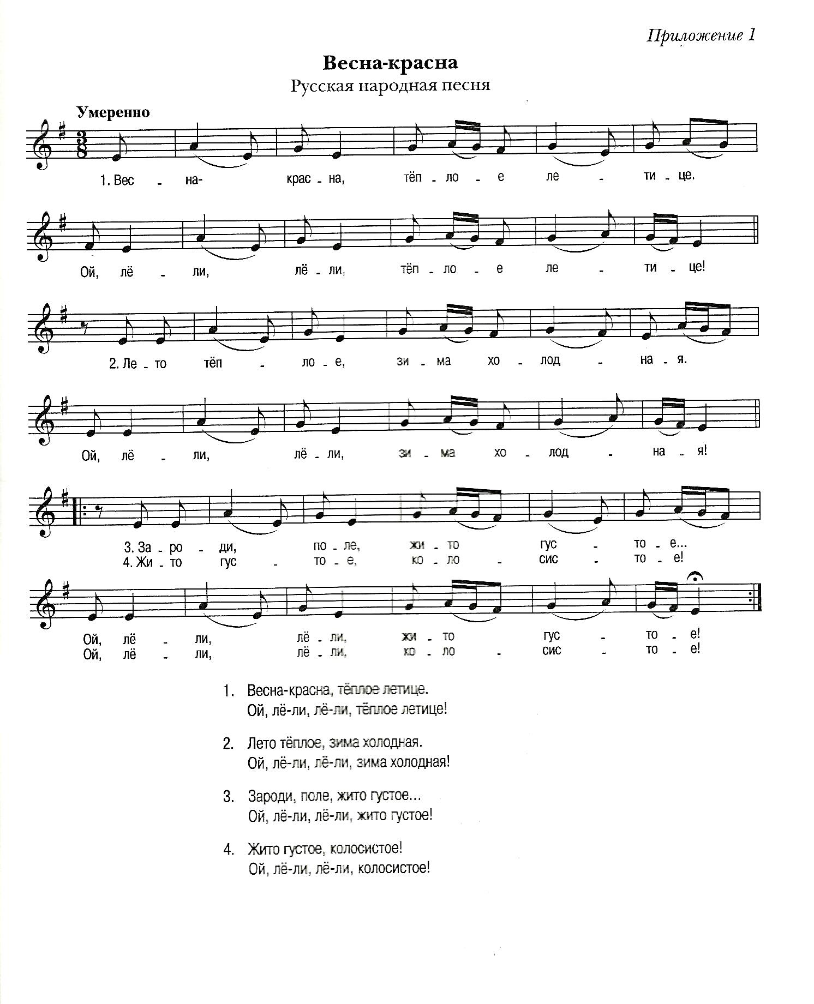

Приложение 3.2

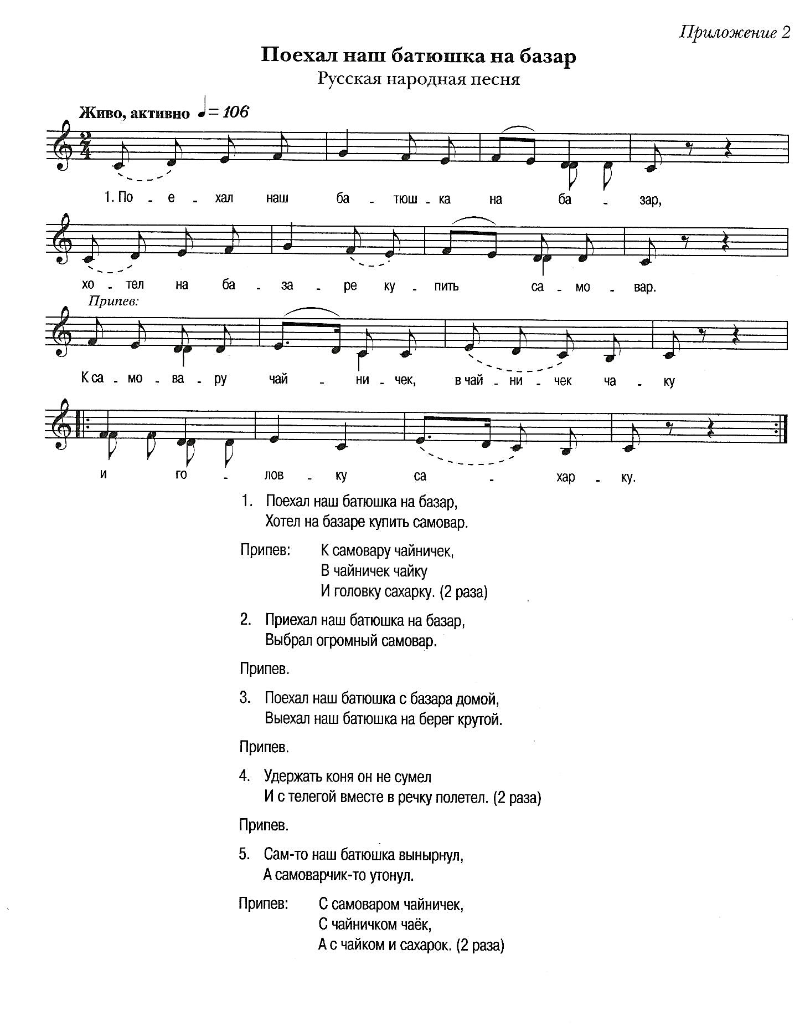

Приложение 3.3

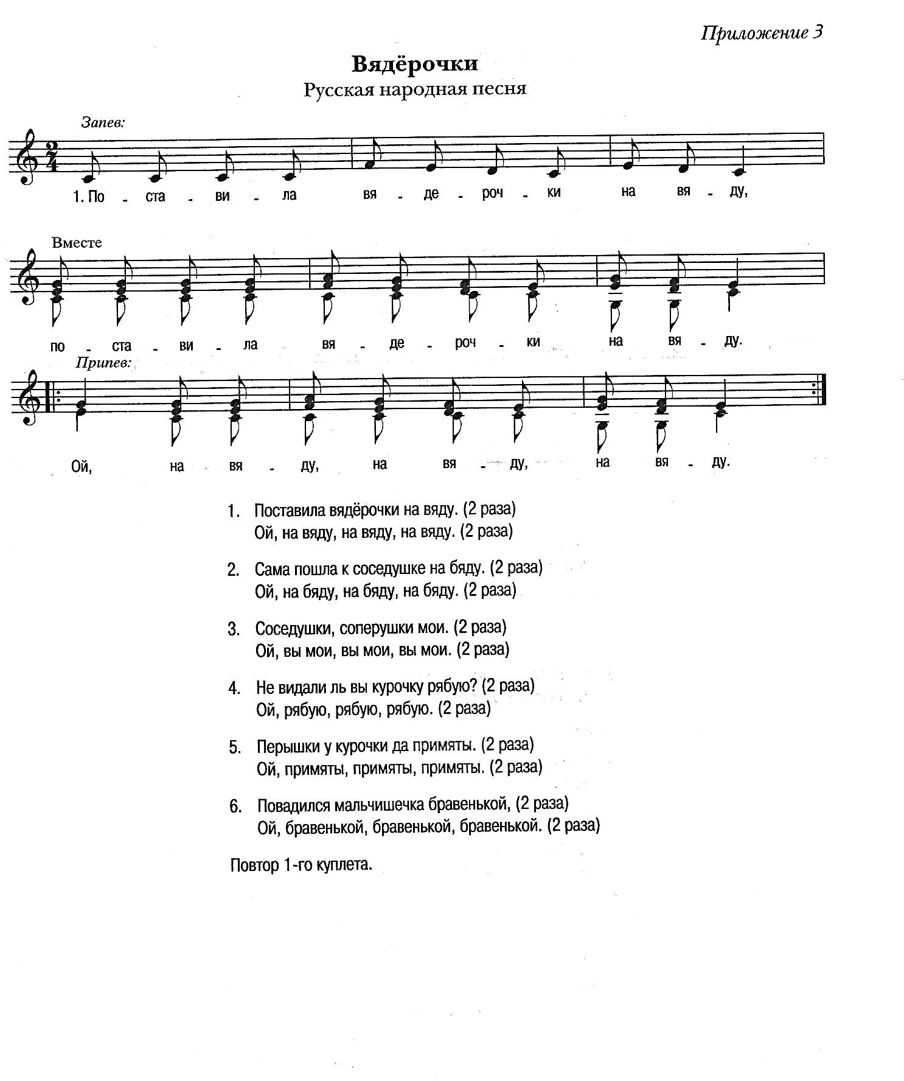

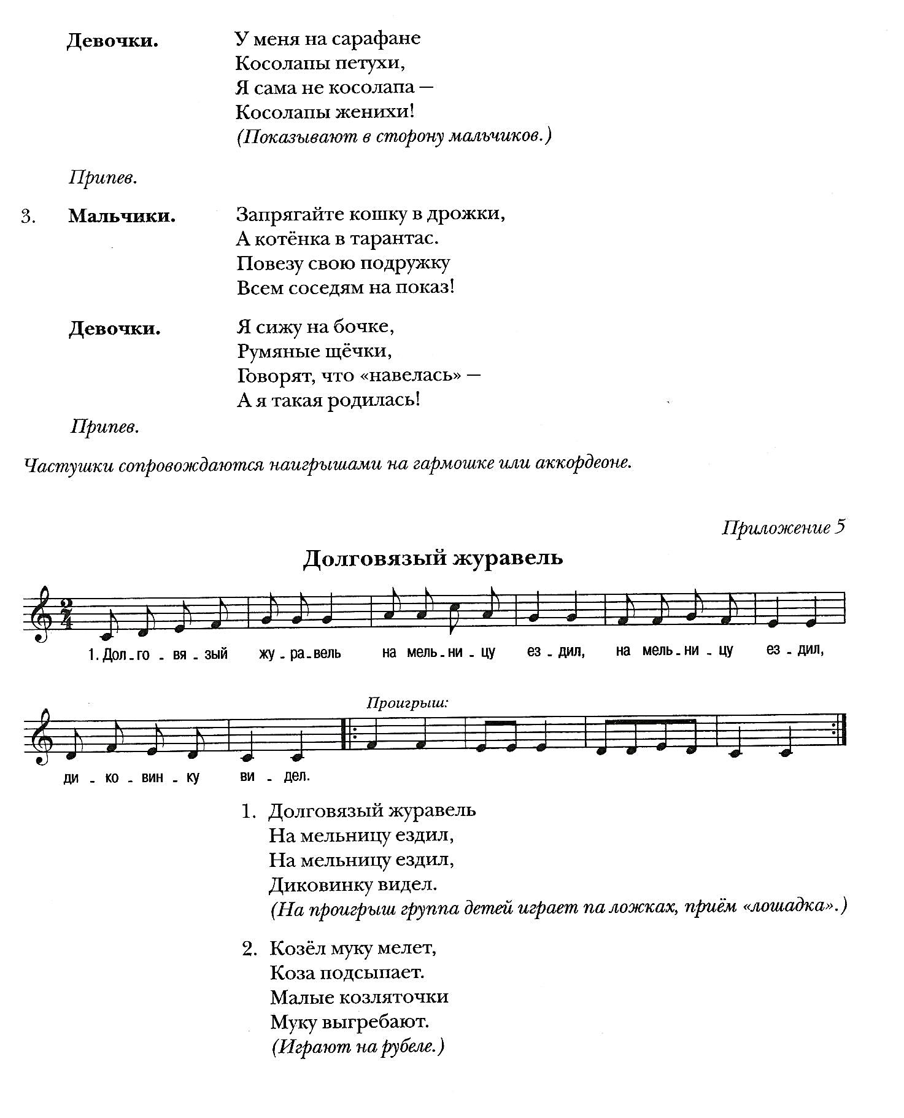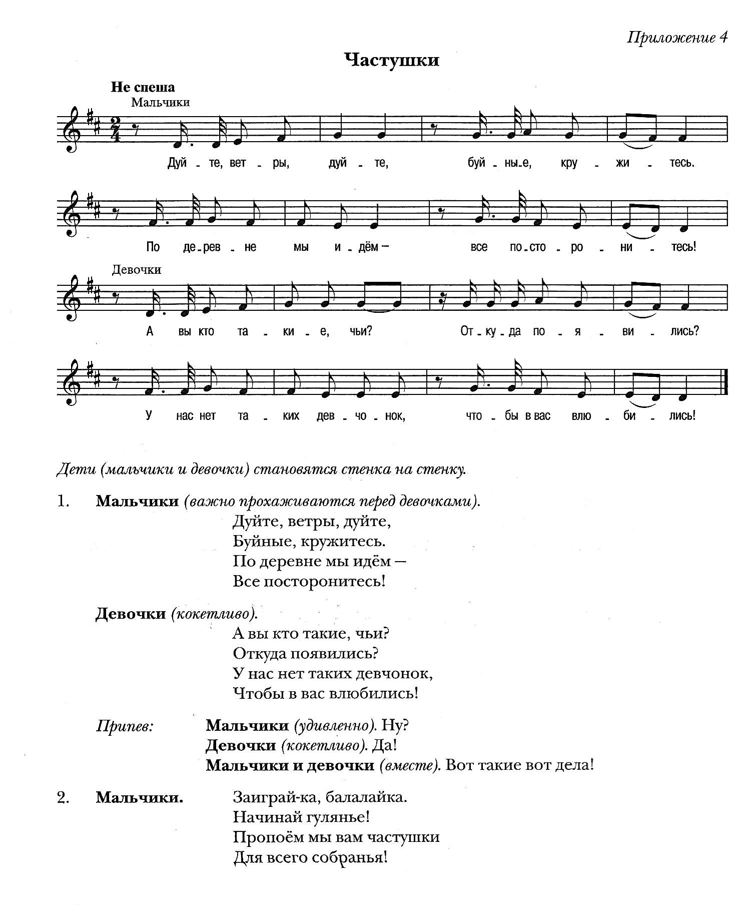Приложение 3.4



Приложение 3.5



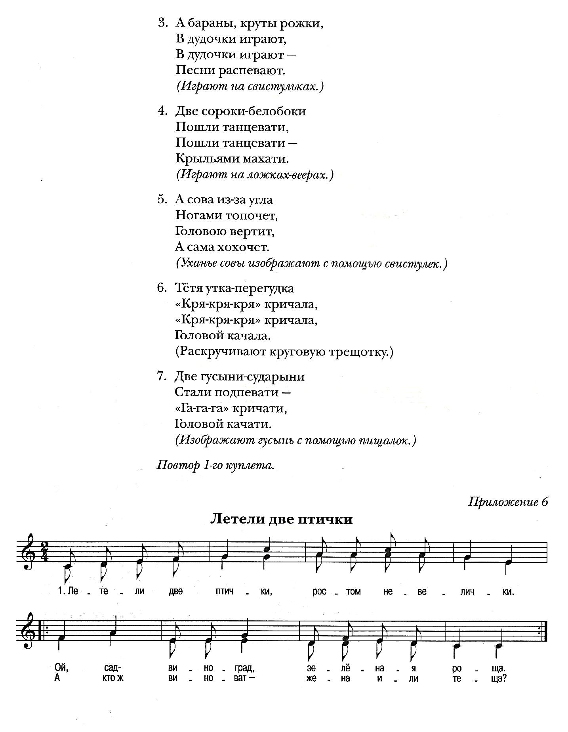

Приложение 3.6



